附件4

市评职称申报流程

一、评前公示：申报人工作单位在单位显著位置将申报人的《（）级职称申报人基本情况及评审登记表》张榜并在单位网站首页公示5个工作日，在单位会议室等公共场所放置申报人的学历学位证书、职称证书、继续教育证书、业绩成果材料、论文论著材料、工作总结等评审申报材料，以供查验。

二、注册账号：①访问“东莞市人力资源和社会保障局”官网（http://dghrss.dg.gov.cn/），在首页点击“专业技术人才服务系统”（以下简称系统），如下图：
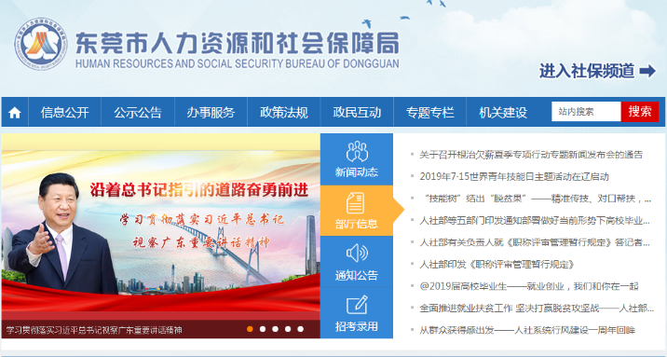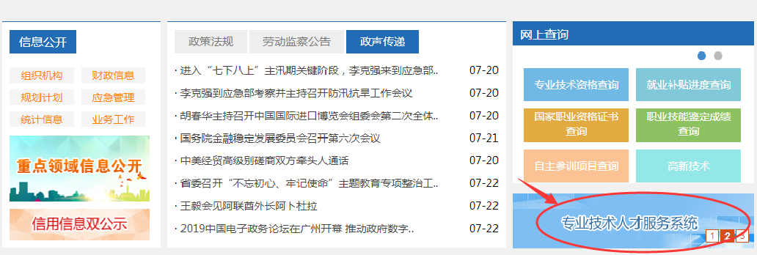
②进入注册界面，由工作单位注册“企业（单位）”账号，③待单位注册通过后再由申报人注册个人账号，如下图：
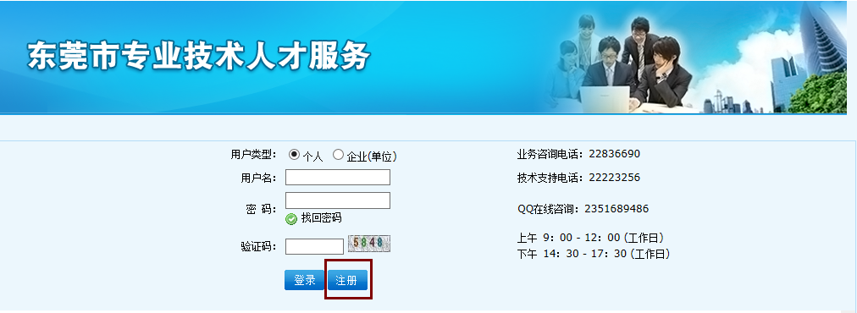
三、个人线上申报：①申报人登陆系统，点击“人才信息管理”，完善个人信息。②选中“个人服务”菜单中的“评审”，如下图：
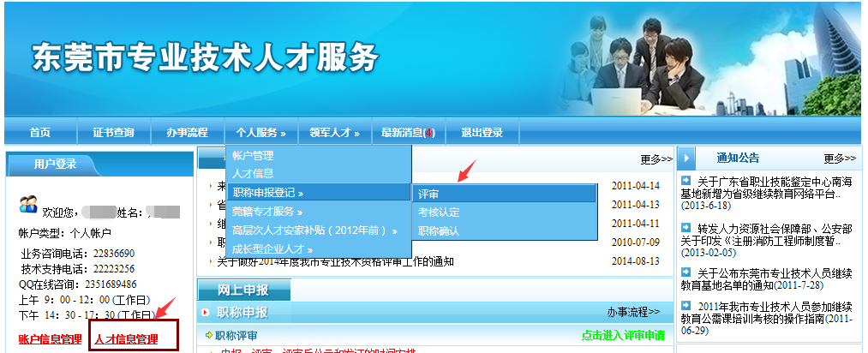
点击“新申请”按钮进行申报。申报时应按指示填写信息并上传清晰的彩色扫描件（或照片），④点击“送审”按钮完成申报步骤。
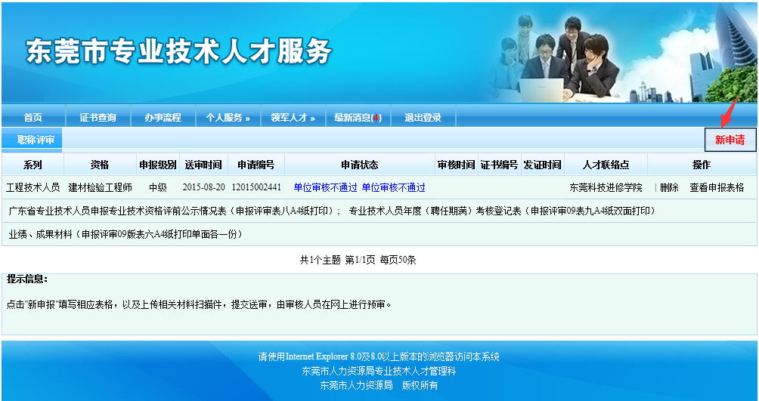

四、用人单位线上审核：申报人工作单位登陆系统，选中“单位服务”中的“个人职称审核管理”，如下图：
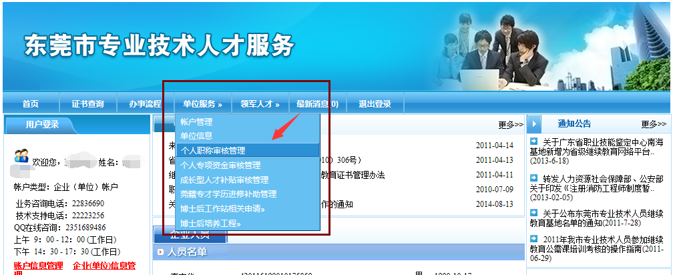
点击最右边的相应操作按钮审核申报人的送审材料，如下图：
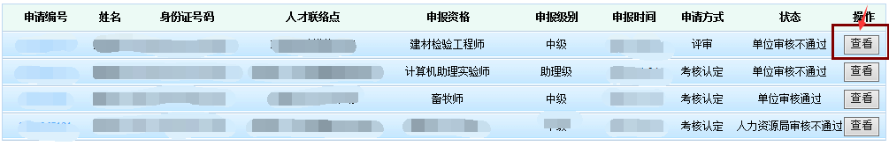
按要求填写相关情况和意见，点击“提交”完成单位审核步骤。

五、职称申报点初审：经申报人工作单位审核通过的申请将由系统根据申报人选定的职称申报点，自动跳转到对应的申报点进行初审。初审通过的，由系统自动跳转到市人力资源社会保障局复审（评审权已下放的专业直接由承接评审权的单位审核，无需市人力资源社会保障局复审）。初审不通过的，由申报点退回到申报人或其工作单位重新修改后再送审。

六、市人力资源社会保障局复审：经申报点初审通过的申请将由系统直接跳转到市人力资源社会保障局复审。经复审通过的，由市人力资源社会保障局通过系统发送短信通知到申报人手机。复审不通过的，退回职称服申报点并由其负责退给申报人本人或工作单位。

七、递交纸质材料：经复审通过的申报人，按短信通知内容要求打印申报表格，连同相关的附件材料原件及复印件在规定时间内送职称申报点办理。

八、缴费：申报点通知申报人凭《东莞市非税收入缴款通知书》到银行或通过微信缴费。申报人缴费后，交回《广东省非税收入（电子）票据》第三联或缴费截图给申报点。

备注：申报中专教师职称、技工院校教师和体育教练员职称的，无需在线申报。中专和技工院校教师的职称申报（纸质）材料直接交给学校人事处，由人事处统一报送即可。

